常见游资洗盘手法
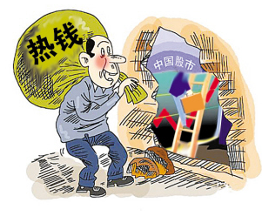

什么叫游资?不要以为这是一个多余的话题，实际上这是一个关于市场运行机制的问题。许多人甚至认为游资就等于私募资金，实际上，这是一个重大的误解，一般的认为，中国市场上的游资组成异常复杂，主要包括这几个部分:港台级国际上的过江龙资金俗称国际热钱、民间私募资金、国有大型企业集团资金以及其他具有复杂背景并举足轻重的特种资金。
顾名思义，“游资”就如同资本市场的游牧民族，彪悍、敏锐、好战、爆发力强。所谓的“短、平、快”，是其共性，他们比散户力量大、专业，比基金轻便灵巧，日渐成为这个市场中极具风向标的力量。
这支力量究竟有多大呢？目前还无法有相对具体的统计数据，根据各大游资营业部的表现，尤其是涨停敢死队的初步统计，目前江浙一带的最大的游资群落其规模当不下于200亿元，全国来说估计起码有千亿之巨。如果认为一千亿相对于大盘万亿总量不过是弱旅一支，不足为道便错了。实际上应该如此来看待资金的力量，那就是成交量，因为游资天生好斗，其活动频率和煽动的换手率，比之基金和散户常常要高得多，其成交量间或能五分于天下，因此其力量是十分重大的。更重要的是，游资对市场的理解，与基金相比要清澈透明的多。

常见游资洗盘手法之一：
重点抢筹区：
是主力机构在低位拉高建仓后的一个相当尴尬的区域！因为在这个区域，场外的绝大多数投资者不敢买，而场内持有的人却很想卖！所以会出现成片的卖盘挂单！由于主力向上做的意图已经非常明显，所以这个区域经常会出现游资抢筹的现象……甚至于用超级大单直接对着涨停价-----横扫千军！！而每一次机构在低位拉高建仓时，都会留下明显的痕迹……
1 图形结构：
由4根移动平均线组成一个形状规则整洁的四边形（类似于平行四边形），4根均线分别为
（5日均线 10日均线 30日均线 60日均线）
2 结构要求：
K线不能穿进四边形的内部区域

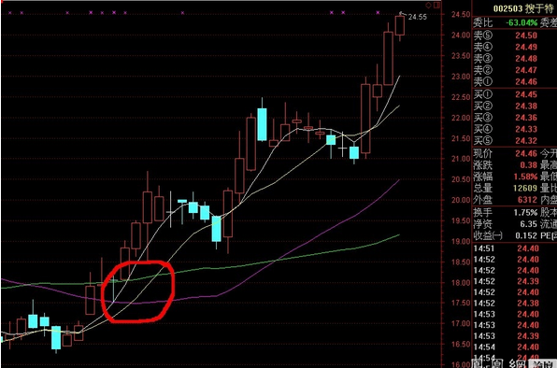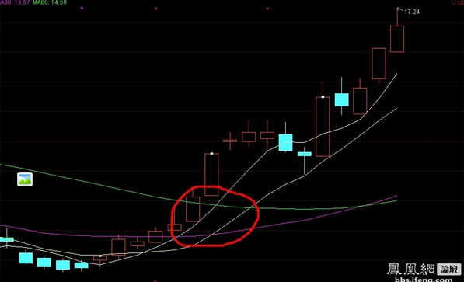

常见游资洗盘手法之二：

游资即由大资金为买卖主体的机构或个人！由于资金机构庞大而统一，多以短线热点为投资主题（因为他们的资金也是有利息的，2008年以来大部分游资资金都源于银行贷款）所以游资机构迫切需要在短时间内获利！既然时间要短！

就不得不把收集筹码和拉高股价同时进行，也就是说在拉升的同时要有人不断的把筹码抛给他！因此游资选择介入的位置，都已经有大部分投资者短期被套，并且在各自的成本价附近等待解套。

1图形结构：为三天的日K线组成，前两根为阴线，后一根为阳线。
2结构要求：第二根阴线和第三根阳线成阳包阴（穿头破脚）并且阳线收盘价必须高于前一天的最高价收盘。

